**МИНИСТЕРСТВО ОБЩЕГО И ПРОФЕССИОНАЛЬНОГО ОБРАЗОВАНИЯ**

**РОСТОВСКОЙ ОБЛАСТИ**

**ГОСУДАРСТВЕННОЕ БЮДЖЕТНОЕ ПРОФЕССИОНАЛЬНОЕ ОБРАЗОВАТЕЛЬНОЕ УЧРЕЖДЕНИЕ РОСТОВСКОЙ ОБЛАСТИ**

**РОСТОВСКИЙ-НА-ДОНУ КОЛЛЕДЖ СВЯЗИ И ИНФОРМАТИКИ**

**ОТЧЕТ**

**ПО УЧЕБной ПРАКТИКЕ**

**УП.02.01«Разработка и администрирование баз данных»**

Специальность **09.02.03 «Программирование в компьютерных системах»**

Студента (ки) **4 курса**, группы **ПОКС-43w**

форма обучения:**очная**

Снипич Артем Андреевич

ФИО

Место практики ГБПОУ РО «РКСИ»

Срок практики с **«**10**»** 10 **2022 г. по «**29**»** 10 **2022 г.**

Руководитель практики:

от колледжа ______________ Шабанов Р.М.

подпись ФИО

Итоговая оценка по практике__________________

Ростов-на-Дону

2022 г.

**Характеристика студента**

(составляется руководителем практики от колледжа)

Характер практики Концентрированный

1. Добросовестность и активность при выполнении программы практики

Весьма добросовестен и проявлял активность при выполнении программы практики

2. Трудовая дисциплина

Отлично. Без нареканий

2. Теоретическая подготовленность студента к выполнению работ Теоретически подготовлен и был готов к выполнению работ

3. Производственная культура

Без нареканий.

4. Рекомендации:

Продолжить совершенствовать свои профессиональные навыки в разработке и администрировании баз данных

Руководитель практики Шабанов Р.М.

Должность подпись ФИО

Содержание

**Введение** 3

**Практическая работа №1** 4

**Описание пользовательского интерфейса** 4

**Создание программы (C#)** 6

**Cоздание базы данных** 22

**Практическая работа №2** 23

**Описание пользовательского интерфейса** 24

**Создание программы (PHP)** 26

**Создание базы данных** 36

Введение

В ходе выполнения практики была поставлена задача – создать программный модуль по выбранной теме. В качестве темы был выбран российская структура, «МВД». В ходе практики были получены теоретические и практические знания по:

* Созданию БД
* Создание приложений WinForms
* Созданию пользовательских скриптов через C#
* Создание веб приложения CRUD
* Работа с языком PHPи языком SQLзапросов

Во время разработки была необходимость выбрать программный инструментарий для дальнейшей работы. Основной IDE для написания программного кода была выбрана Visual Studio от компании Майкрософт. Эта удобная и современная среда разработки, для написания программ и сайтов на C#, с возможностью встраивания C# разметки.

В качестве программы для создания базы данных был использован Microsoft Access.

Microsoft Office Access или просто Microsoft Access — реляционная система управления базами данных корпорации Microsoft. Входит в состав пакета Microsoft Office. Имеет широкий спектр функций, включая связанные запросы, связь с внешними таблицами и базами данных.

В качестве редактора кода для мелких правок был выбран VisualStudioCode. Это простой редактор кода с возможностью установки дополнительных плагинов, которые упрощают взаимодействие с кодом.

# **Практическая работа №1**

## **Описание пользовательского интерфейса**

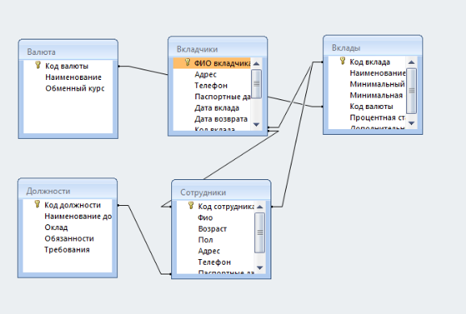

ER-диаграмма

Перед началом создания программы, необходимо создать её интерфейс, который позволяет увидеть основной функционал. Интерфейс был создан в сервисе Visual Studio. Основными преимуществами этого сервиса являются: кроссплатформенность, работа в облаке, возможность работать нескольким разработчикам над одним проектом, возможность установки доп. плагинов, расширяющие функционал

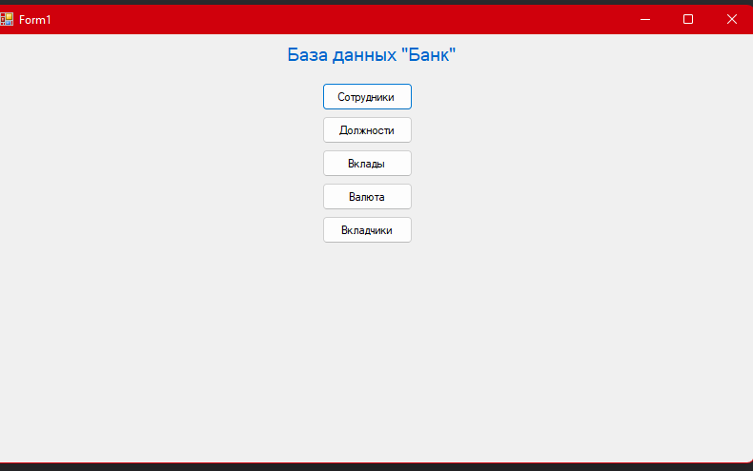

Рисунок 1 – Главная страница

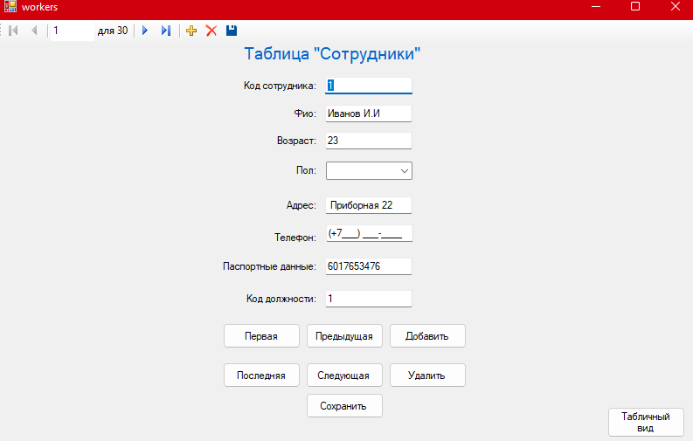

Рисунок 2 – блок «Сотрудники»

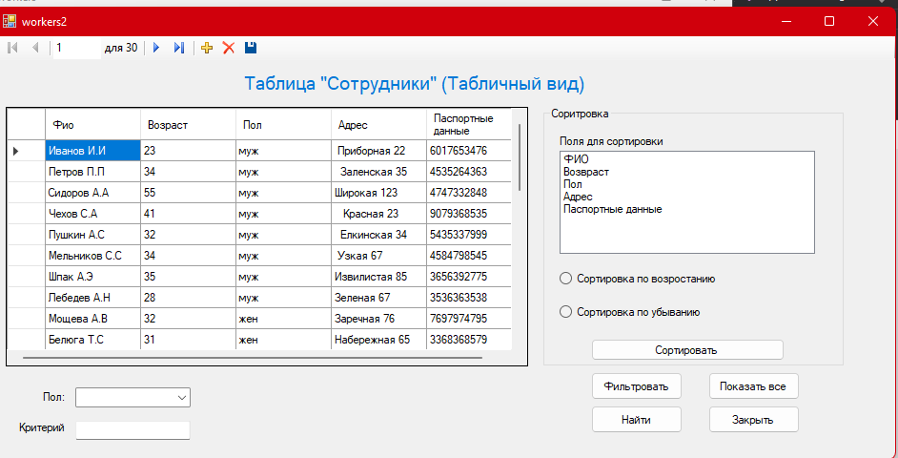

Рисунок 3 – Табличнй вид блока «Сотрудники»

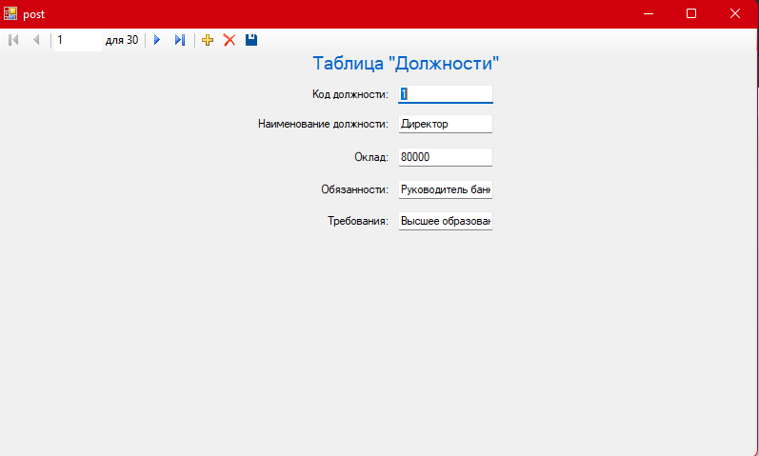

Рисунок 4 – Контент в блоке «Должности»

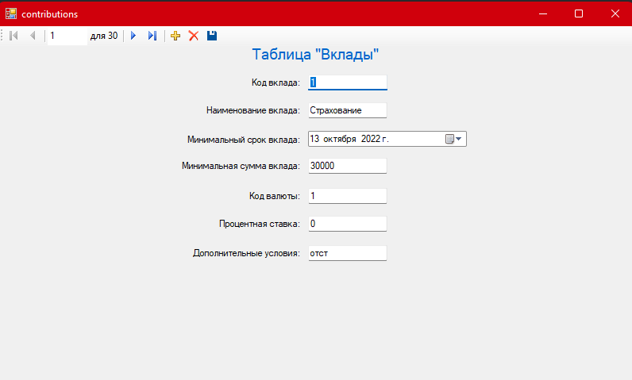

Рисунок 5 – Контент в блоке «Вклады»

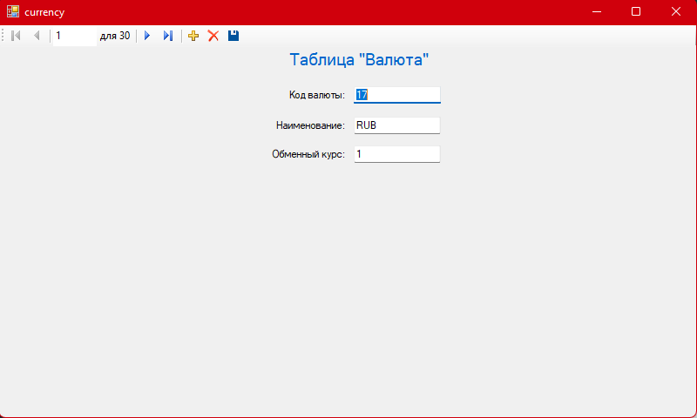

Рисунок 6 – Контент в блоке «Валюта»

Ниже представлен С# код блоков

using System;

using System.Collections.Generic;

using System.ComponentModel;

using System.Data;

using System.Drawing;

using System.Linq;

using System.Text;

using System.Threading.Tasks;

using System.Windows.Forms;

namespace BankSQL

{

public partial class Form1 : Form

{

public Form1()

{

InitializeComponent();

}

private void button1_Click(object sender, EventArgs e)

{

workers frm = new workers();

frm.Show();

}

private void button2_Click(object sender, EventArgs e)

{

post frm = new post();

frm.Show();

}

private void button3_Click(object sender, EventArgs e)

{

contributions frm = new contributions();

frm.Show();

}

private void button4_Click(object sender, EventArgs e)

{

currency frm = new currency();

frm.Show();

}

}

}

using System;

using System.Collections.Generic;

using System.ComponentModel;

using System.Data;

using System.Drawing;

using System.Linq;

using System.Text;

using System.Threading.Tasks;

using System.Windows.Forms;

namespace BankSQL

{

public partial class contributors : Form

{

public contributors()

{

InitializeComponent();

}

private void вкладчикиBindingNavigatorSaveItem_Click(object sender, EventArgs e)

{

this.Validate();

this.вкладчикиBindingSource.EndEdit();

this.tableAdapterManager.UpdateAll(this.bankDataSet);

}

private void contributors_Load(object sender, EventArgs e)

{

// TODO: This line of code loads data into the 'bankDataSet.Вкладчики' table. You can move, or remove it, as needed.

this.вкладчикиTableAdapter.Fill(this.bankDataSet.Вкладчики);

}

}

}

using System;

using System.Collections.Generic;

using System.ComponentModel;

using System.Data;

using System.Drawing;

using System.Linq;

using System.Text;

using System.Threading.Tasks;

using System.Windows.Forms;

namespace BankSQL

{

public partial class post : Form

{

public post()

{

InitializeComponent();

}

private void должностиBindingNavigatorSaveItem_Click(object sender, EventArgs e)

{

this.Validate();

this.должностиBindingSource.EndEdit();

this.tableAdapterManager.UpdateAll(this.bankDataSet);

}

private void post_Load(object sender, EventArgs e)

{

// TODO: This line of code loads data into the 'bankDataSet.Должности' table. You can move, or remove it, as needed.

this.должностиTableAdapter.Fill(this.bankDataSet.Должности);

}

private void должностиBindingNavigator_RefreshItems(object sender, EventArgs e)

{

}

}

}

using System;

using System.Collections.Generic;

using System.ComponentModel;

using System.Data;

using System.Drawing;

using System.Linq;

using System.Text;

using System.Threading.Tasks;

using System.Windows.Forms;

namespace BankSQL

{

public partial class workers2 : Form

{

public workers2()

{

InitializeComponent();

}

private void сотрудникиBindingNavigatorSaveItem_Click(object sender, EventArgs e)

{

this.Validate();

this.сотрудникиBindingSource.EndEdit();

this.tableAdapterManager.UpdateAll(this.bankDataSet);

}

private void workers2_Load(object sender, EventArgs e)

{

// TODO: This line of code loads data into the 'bankDataSet.Сотрудники' table. You can move, or remove it, as needed.

this.сотрудникиTableAdapter.Fill(this.bankDataSet.Сотрудники);

}

private void listBox1_SelectedIndexChanged(object sender, EventArgs e)

{

button1.Enabled = true;

}

private void button1_Click(object sender, EventArgs e)

{

System.Windows.Forms.DataGridViewColumn Col = default(System.Windows.Forms.DataGridViewColumn);

switch (listBox1.SelectedIndex)

{

case 0:

Col = dataGridViewTextBoxColumn2;

break;

case 1:

Col = dataGridViewTextBoxColumn3;

break;

case 2:

Col = dataGridViewTextBoxColumn4;

break;

case 3:

Col = dataGridViewTextBoxColumn5;

break;

case 4:

Col = dataGridViewTextBoxColumn7;

break;

}

if (radioButton1.Checked)

{

сотрудникиDataGridView.Sort(Col, System.ComponentModel.ListSortDirection.Ascending);

}

else

{

сотрудникиDataGridView.Sort(Col, System.ComponentModel.ListSortDirection.Descending);

}

}

private void button5_Click(object sender, EventArgs e)

{

this.Close();

}

private void button2_Click(object sender, EventArgs e)

{

сотрудникиBindingSource.Filter = $"[Пол] = '{comboBox1.Text}'";

}

private void button3_Click(object sender, EventArgs e)

{

сотрудникиBindingSource.Filter = "";

}

private void button4_Click(object sender, EventArgs e)

{

int i = 0;

int j = 0;

for (i = 0; i < сотрудникиDataGridView.ColumnCount - 1; i++)

{

for (j = 0; j < сотрудникиDataGridView.ColumnCount - 1; j++)

{

сотрудникиDataGridView.Rows[j].Cells[i].Style.BackColor = Color.White;

сотрудникиDataGridView.Rows[j].Cells[i].Style.ForeColor = Color.Black;

}

}

for (i = 0; i < сотрудникиDataGridView.ColumnCount; i++)

{

for (j = 0; j < сотрудникиDataGridView.ColumnCount; j++)

{

var value = сотрудникиDataGridView.Rows[j].Cells[i].Value;

if (value != null)

{

string baseStr = value.ToString();

if (baseStr.IndexOf(textBox1.Text) > -1)

{

сотрудникиDataGridView.Rows[j].Cells[i].Style.BackColor = Color.Aqua;

сотрудникиDataGridView.Rows[j].Cells[i].Style.ForeColor = Color.Blue;

}

}

}

}

}

private void label1_Click(object sender, EventArgs e)

{

}

}

}

## **Cоздание базы данных**

Создание базы данных используется для упрощенния использования динамичных данных. Для этого применяются Таблицы, добавляемые в Базы данных.В них указывается вся возможная информация которая может более уточнить суть или же более её упростить. Это достигается путём добавления в таблицы необходимых элементов. Созданием базы данных я занимался в программе Microsoft Access

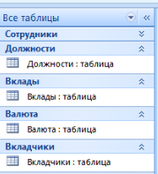

Рисунок 6 – БД и её Таблицы

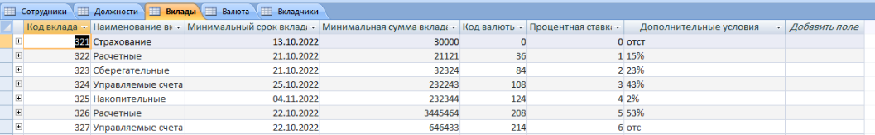

Рисунок 7 – Пример таблицы

# **Практическая работа №2**

Цель данной работы – создать панель администрирования БД на основе различных веб технологий. В качестве набора технологий для реализации графической части приложения был взят фреймворк Bootstrap. Bootstrap – это графический фреймворк с готовыми компонентами для сайтов и приложений. Он упрощает разработку графической части, предлагая разработчику готовые наборы блоков, стилей и скриптов.

Для реализации серверной части приложения был выбран язык PHPв связке с административной панелью баз данных PhpMyAdmin.PhpMyAdminдаёт возможность создать БД, применять к ней SQLзапросы, заполнять таблицы и редактировать их.

Локальный запуск проекта и его тестирование осуществлялось в программе OSPanel. Эта программа позволяет размещать свои проект на локальный сервер и проверять их работоспособность в реальном времени.

## **Описание пользовательского интерфейса**

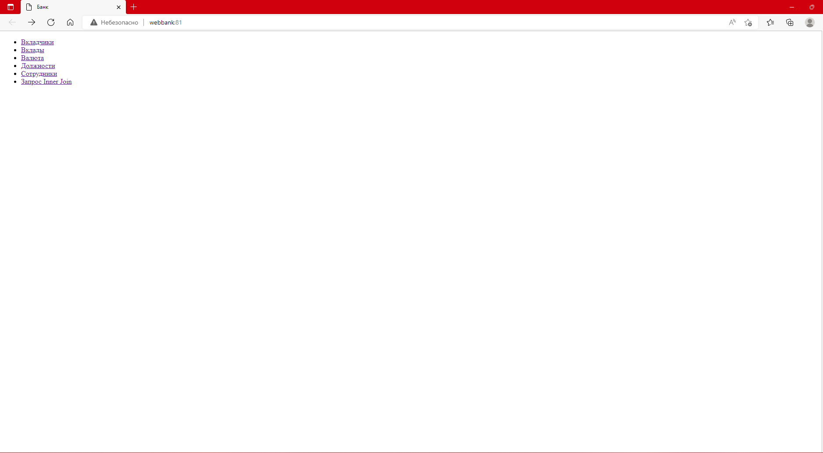

Рисунок 1 – «Главная страница»

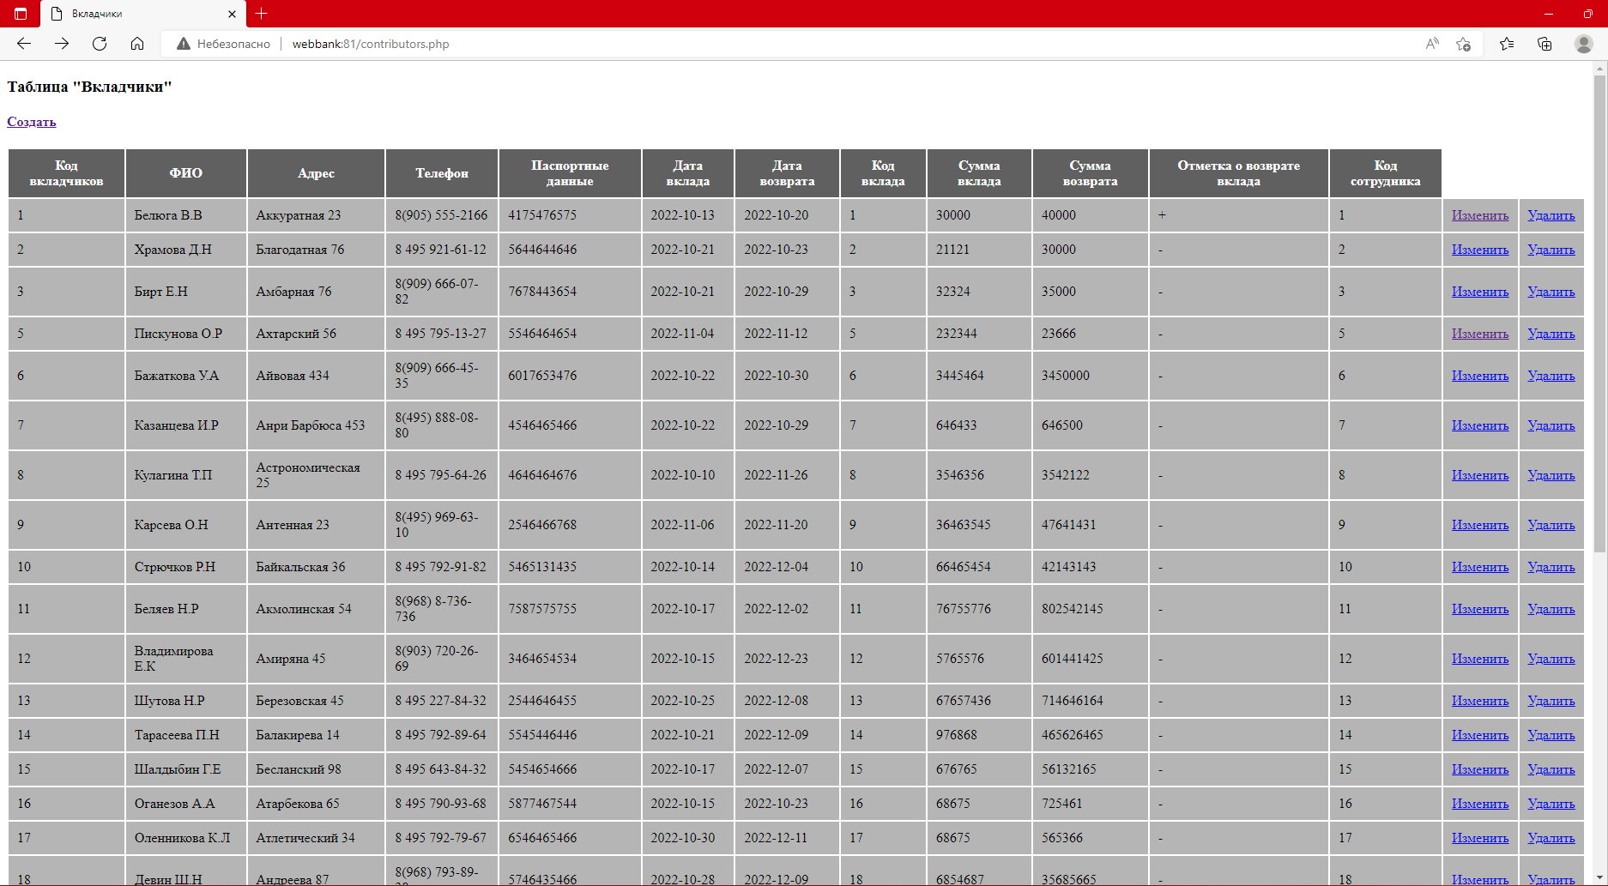

Рисунок 2 – «Таблица вкладчики»

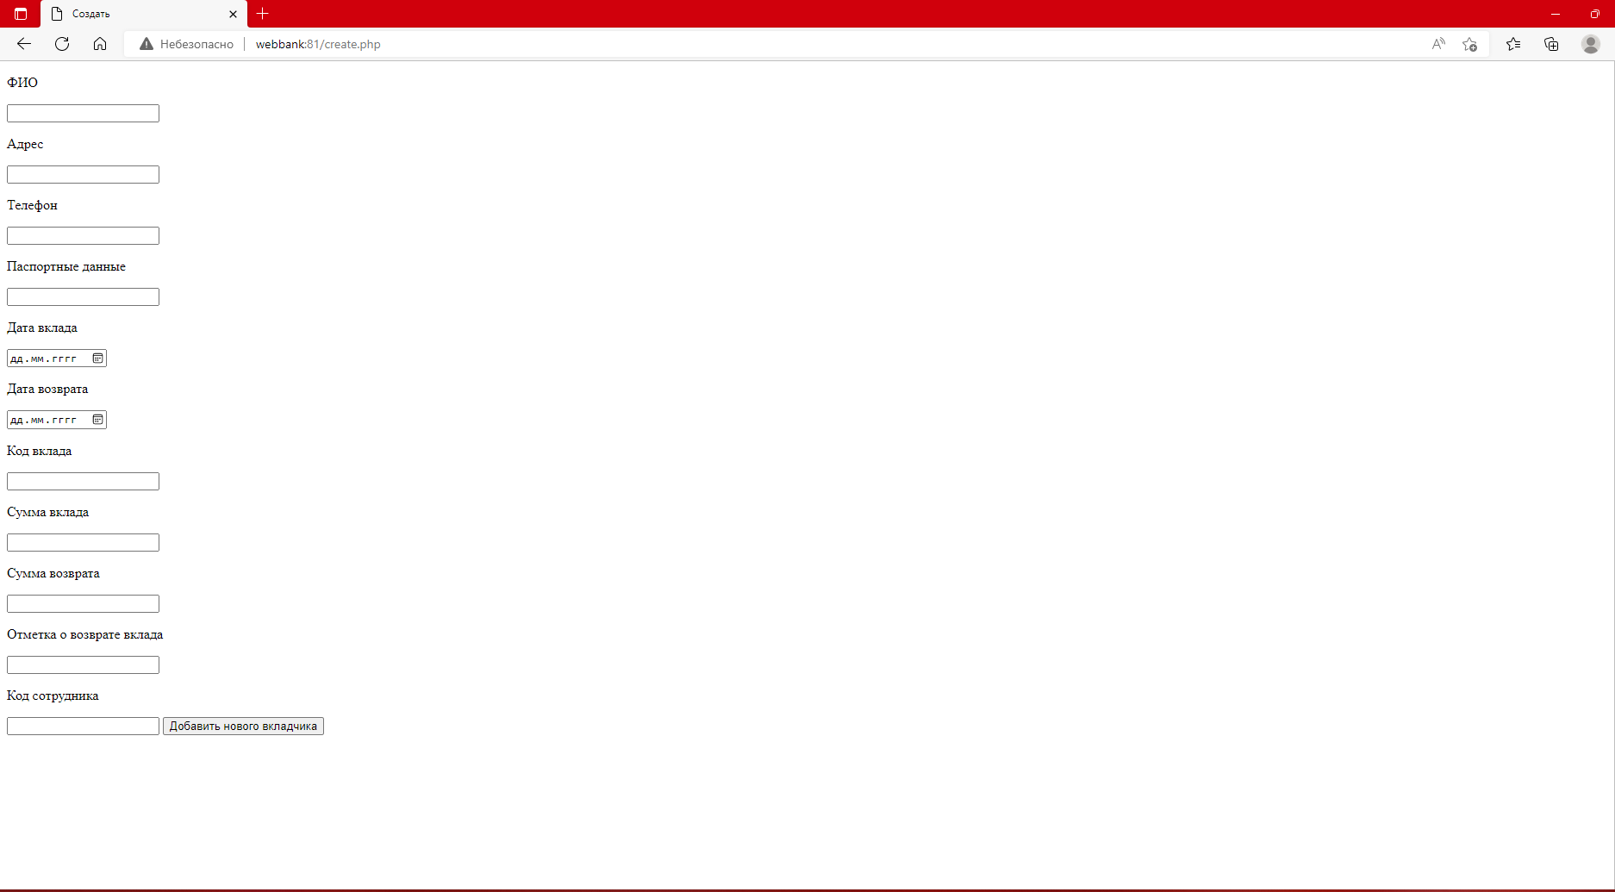

Рисунок 3 – «Добавить вкладчика»

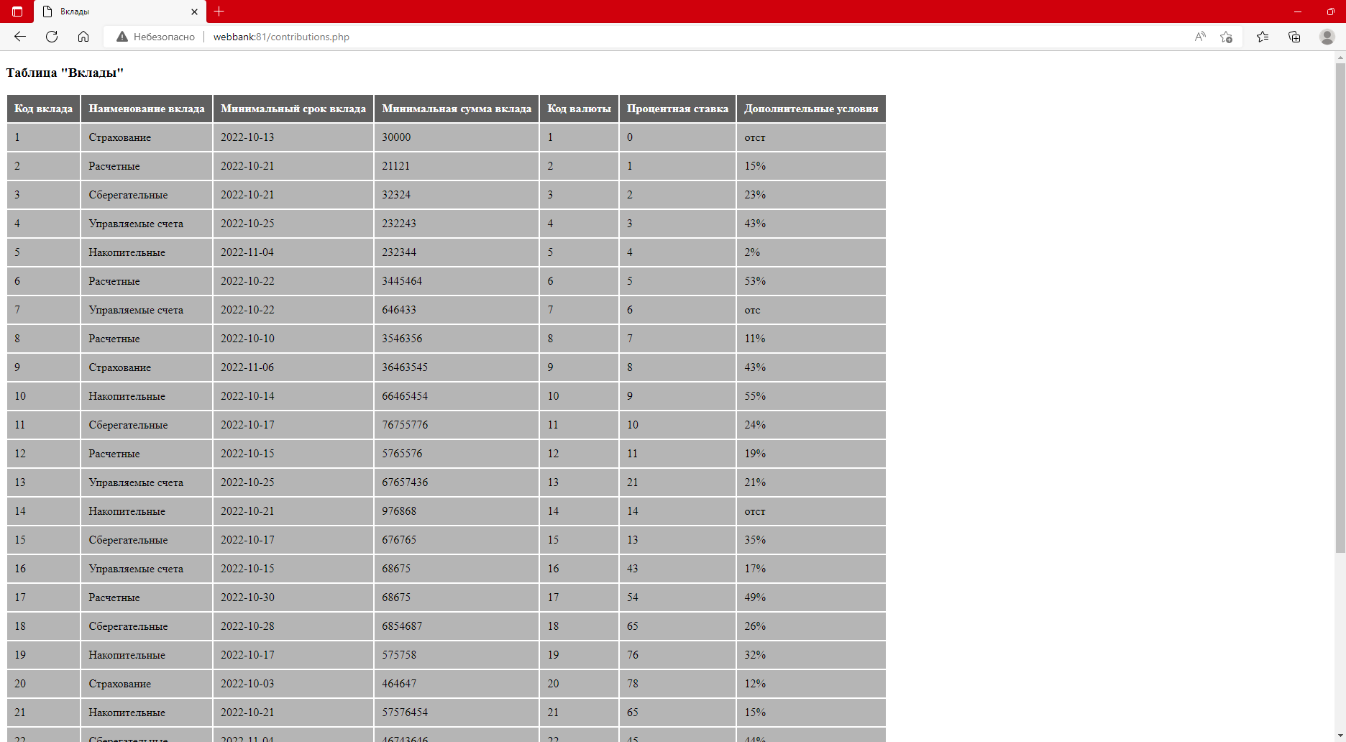

Рисунок 4 – «Таблица вклады»

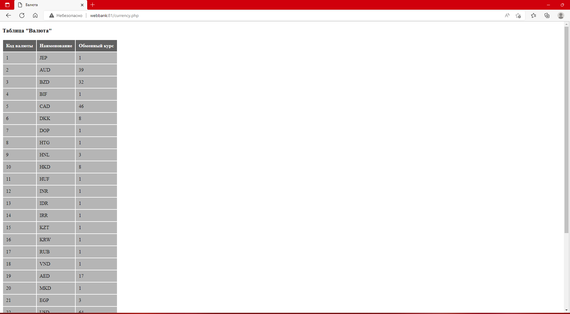

Рисунок 5 – «Таблица валюта»

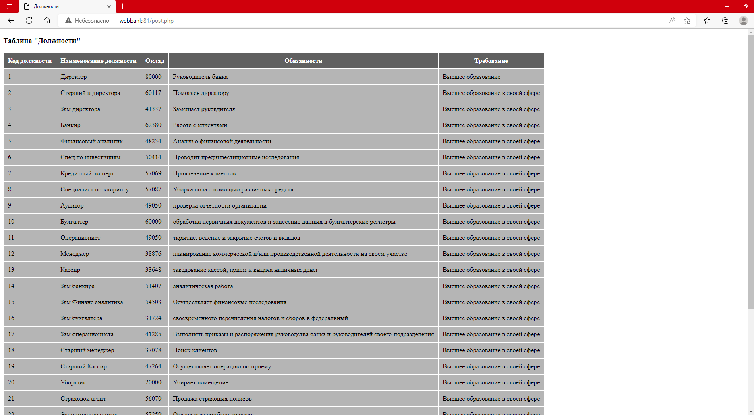

Рисунок 6 – «Таблица должности»

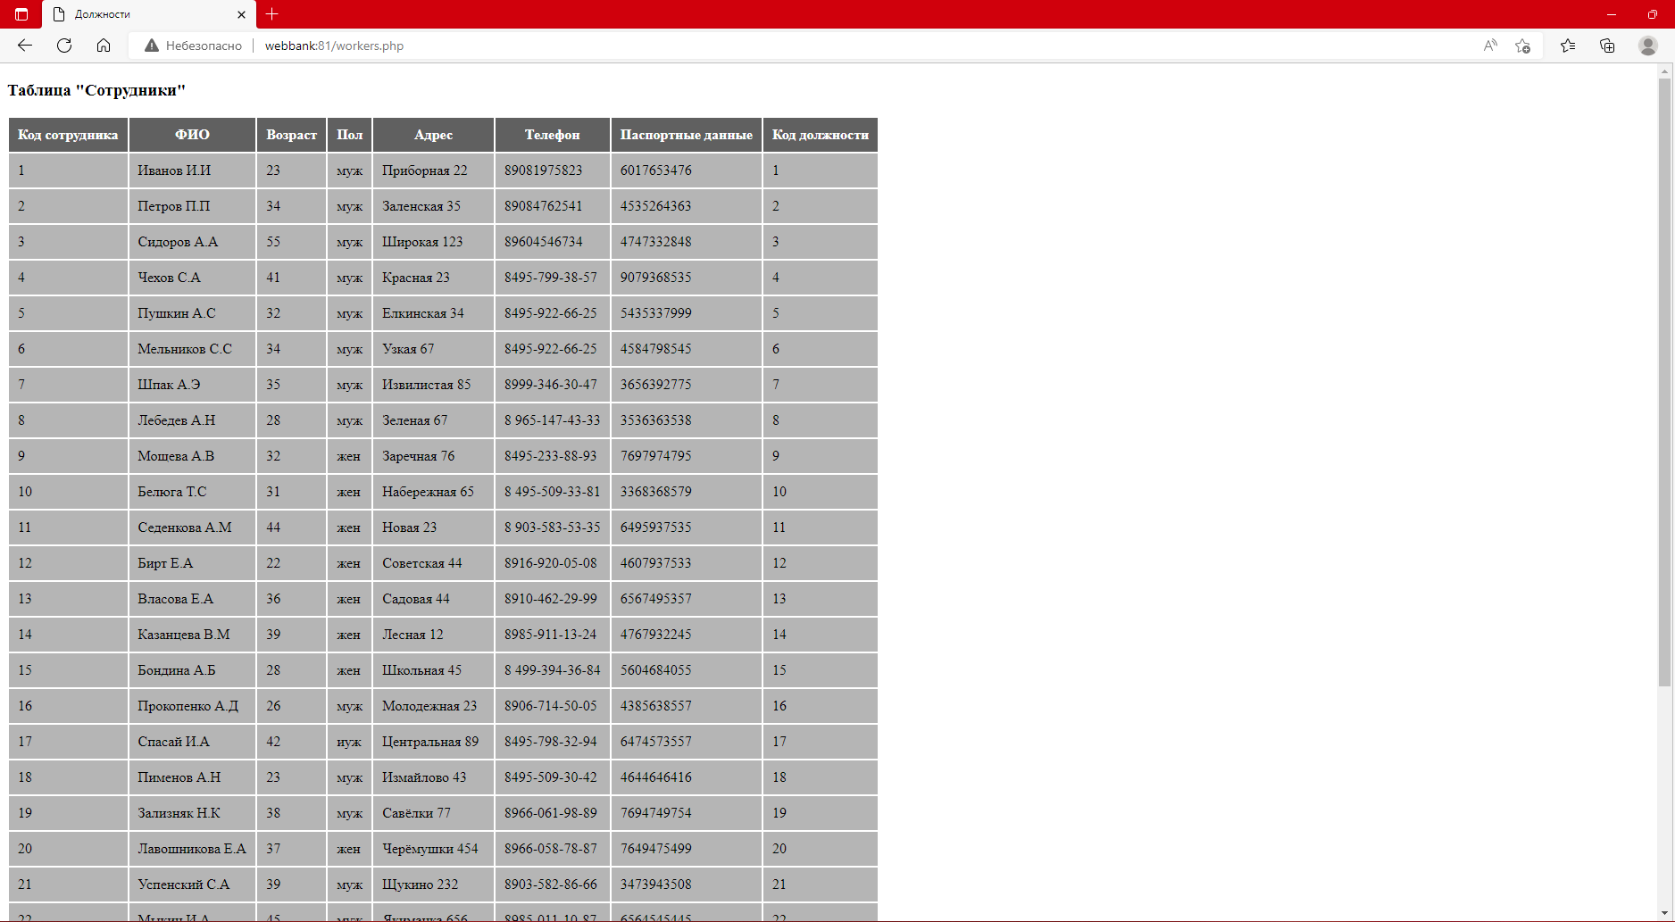

Рисунок 7 – «Таблица сотрудники»

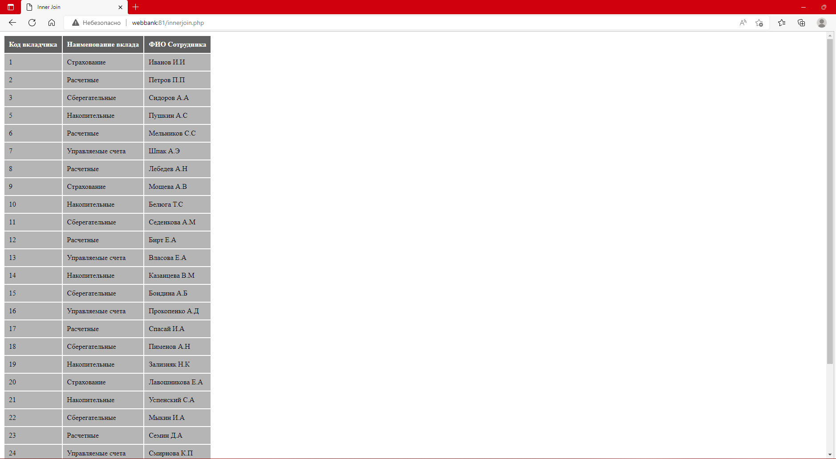

**Создание программы (PHP)**

<?php

require_once 'database/connect.php';

$contributions = mysqli_query($connect, "SELECT * FROM `Вклады`");

$contributions = mysqli_fetch_all($contributions);

?>

<!doctype html>

<html lang="ru">

<head>

    <meta charset="UTF-8">

    <meta name="viewport"

          content="width=device-width, user-scalable=no, initial-scale=1.0, maximum-scale=1.0, minimum-scale=1.0">

    <meta http-equiv="X-UA-Compatible" content="ie=edge">

    <link rel="stylesheet" href="vendor/style.css">

    <title>Вклады</title>

</head>

<body>

    <h3>Таблица "Вклады"</h3>

    <table>

        <tr>

            <th>Код вклада</th>

            <th>Наименование вклада</th>

            <th>Минимальный срок вклада</th>

            <th>Минимальная сумма вклада</th>

            <th>Код валюты</th>

            <th>Процентная ставка</th>

            <th>Дополнительные условия</th>

        </tr>

        <?php

        foreach ($contributions as $contribution)

        {

            ?>

        <tr>

            <td><?=$contribution[0]?></td>

            <td><?=$contribution[1]?></td>

            <td><?=$contribution[2]?></td>

            <td><?=$contribution[3]?></td>

            <td><?=$contribution[4]?></td>

            <td><?=$contribution[5]?></td>

            <td><?=$contribution[6]?></td>

        </tr>

        <?php

        }

        ?>

    </table>

</body>

</html>

<?php

require_once 'database/connect.php';

$contributors = mysqli_query($connect, "SELECT * FROM `Вкладчики`");

$contributors = mysqli_fetch_all($contributors);

?>

<!doctype html>

<html lang="ru">

<head>

    <meta charset="UTF-8">

    <meta name="viewport"

          content="width=device-width, user-scalable=no, initial-scale=1.0, maximum-scale=1.0, minimum-scale=1.0">

    <meta http-equiv="X-UA-Compatible" content="ie=edge">

    <link rel="stylesheet" href="vendor/style.css">

    <title>Вкладчики</title>

</head>

<body>

<h3>Таблица "Вкладчики"</h3>

<h4><a href="create.php">Создать</a></h4>

    <table>

        <tr>

            <th>Код вкладчиков</th>

            <th>ФИО</th>

            <th>Адрес</th>

            <th>Телефон</th>

            <th>Паспортные данные</th>

            <th>Дата вклада</th>

            <th>Дата возврата</th>

            <th>Код вклада</th>

            <th>Сумма вклада</th>

            <th>Сумма возврата</th>

            <th>Отметка о возврате вклада</th>

            <th>Код сотрудника</th>

        </tr>

        <?php

        foreach ($contributors as $contributor)

        {

            ?>

            <tr>

                <td><?=$contributor[0]?></td>

                <td><?=$contributor[1]?></td>

                <td><?=$contributor[2]?></td>

                <td><?=$contributor[3]?></td>

                <td><?=$contributor[4]?></td>

                <td><?=$contributor[5]?></td>

                <td><?=$contributor[6]?></td>

                <td><?=$contributor[7]?></td>

                <td><?=$contributor[8]?></td>

                <td><?=$contributor[9]?></td>

                <td><?=$contributor[10]?></td>

                <td><?=$contributor[11]?></td>

                <td><a href="update.php?id=<?=$contributor[0]?>">Изменить</a></td>

                <td><a href="database/delete.php?id=<?=$contributor[0]?>">Удалить</a></td>

            </tr>

            <?php

        }

        ?>

    </table>

</body>

</html>

<!doctype html>

<html lang="ru">

<head>

    <meta charset="UTF-8">

    <meta name="viewport"

          content="width=device-width, user-scalable=no, initial-scale=1.0, maximum-scale=1.0, minimum-scale=1.0">

    <meta http-equiv="X-UA-Compatible" content="ie=edge">

    <title>Создать</title>

</head>

<body>

    <form action="database/create.php" method="post">

        <p>ФИО</p>

        <input type="text" name="fullname">

        <p>Адрес</p>

        <input type="text" name="adress">

        <p>Телефон</p>

        <input type="number" name="phonenumber">

        <p>Паспортные данные</p>

        <input type="number" name="pasportdata">

        <p>Дата вклада</p>

        <input type="date" name="datecontribution">

        <p>Дата возврата</p>

        <input type="date" name="datereturn">

        <p>Код вклада</p>

        <input type="number" name="idcontribution">

        <p>Сумма вклада</p>

        <input type="number" name="price">

        <p>Сумма возврата</p>

        <input type="number" name="pricereturn">

        <p>Отметка о возврате вклада</p>

        <input type="text" name="mark">

        <p>Код сотрудника</p>

        <input type="number" name="idworkers">

        <button type="submit">Добавить нового вкладчика

    </form>

</body>

</html>

<?php

require_once 'database/connect.php';

$currency = mysqli_query($connect, "SELECT * FROM `Валюта`");

$currency = mysqli_fetch_all($currency);

?>

<!doctype html>

<html lang="ru">

<head>

    <meta charset="UTF-8">

    <meta name="viewport"

          content="width=device-width, user-scalable=no, initial-scale=1.0, maximum-scale=1.0, minimum-scale=1.0">

    <meta http-equiv="X-UA-Compatible" content="ie=edge">

    <link rel="stylesheet" href="vendor/style.css">

    <title>Валюта</title>

</head>

<body>

    <h3>Таблица "Валюта"</h3>

    <table>

        <tr>

            <th>Код валюты</th>

            <th>Наименование</th>

            <th>Обменный курс</th>

        </tr>

        <?php

        foreach ($currency as $item)

        {

            ?>

            <tr>

                <td><?=$item[0]?></td>

                <td><?=$item[1]?></td>

                <td><?=$item[2]?></td>

            </tr>

            <?php

        }

        ?>

    </table>

</body>

</html>

<!doctype html>

<html lang="ru">

<head>

    <meta charset="UTF-8">

    <meta name="viewport"

          content="width=device-width, user-scalable=no, initial-scale=1.0, maximum-scale=1.0, minimum-scale=1.0">

    <meta http-equiv="X-UA-Compatible" content="ie=edge">

    <link rel="stylesheet" href="vendor/style.css">

    <title>Банк</title>

</head>

<body>

    <nav>

        <ul>

            <li><a href="contributors.php">Вкладчики</a></li>

            <li><a href="contributions.php">Вклады</a></li>

            <li><a href="currency.php">Валюта</a></li>

            <li><a href="post.php">Должности</a></li>

            <li><a href="workers.php">Сотрудники</a></li>

            <li><a href="innerjoin.php">Запрос Inner Join</a></li>

        </ul>

    </nav>

</body>

</html>

<?php

require_once 'database/connect.php';

$innerjoin = mysqli_query($connect, "SELECT Вкладчики.`Код вкладчиков`, Вклады.`Наименование вклада`, Сотрудники.Фио FROM

                              Вкладчики INNER JOIN Вклады ON Вкладчики.`Код вклада` = Вклады.`Код вклада` JOIN

                              Сотрудники ON Вкладчики.`Код сотрудника` = Сотрудники.`Код сотрудника`");

$innerjoin = mysqli_fetch_all($innerjoin);

?>

<!doctype html>

<html lang="ru">

<head>

    <meta charset="UTF-8">

    <meta name="viewport"

          content="width=device-width, user-scalable=no, initial-scale=1.0, maximum-scale=1.0, minimum-scale=1.0">

    <meta http-equiv="X-UA-Compatible" content="ie=edge">

    <link rel="stylesheet" href="vendor/style.css">

    <title>Inner Join</title>

</head>

<body>

    <table>

        <tr>

            <th>Код вкладчика</th>

            <th>Наименование вклада</th>

            <th>ФИО Сотрудника</th>

        </tr>

        <?php

        foreach ($innerjoin as $item)

        {

        ?>

        <tr>

            <td><?=$item[0]?></td>

            <td><?=$item[1]?></td>

            <td><?=$item[2]?></td>

        </tr>

        <?php

        }

        ?>

    </table>

</body>

</html>

<?php

require_once 'database/connect.php';

$post = mysqli_query($connect, "SELECT * FROM `Должности`");

$post = mysqli_fetch_all($post);

?>

<!doctype html>

<html lang="ru">

<head>

    <meta charset="UTF-8">

    <meta name="viewport"

          content="width=device-width, user-scalable=no, initial-scale=1.0, maximum-scale=1.0, minimum-scale=1.0">

    <meta http-equiv="X-UA-Compatible" content="ie=edge">

    <link rel="stylesheet" href="vendor/style.css">

    <title>Должности</title>

</head>

<body>

    <h3>Таблица "Должности"</h3>

    <table>

        <tr>

            <th>Код должности</th>

            <th>Наименование должности</th>

            <th>Оклад</th>

            <th>Обязанности</th>

            <th>Требование</th>

        </tr>

        <?php

        foreach ($post as $item)

        {

            ?>

            <tr>

                <td><?=$item[0]?></td>

                <td><?=$item[1]?></td>

                <td><?=$item[2]?></td>

                <td><?=$item[3]?></td>

                <td><?=$item[4]?></td>

            </tr>

            <?php

        }

        ?>

    </table>

</body>

</html>

<?php

require_once 'database/connect.php';

$id = $_GET['id'];

$contributor = mysqli_query($connect, "SELECT * FROM `Вкладчики` WHERE `Код вкладчиков` = '$id'");

$contributor = mysqli_fetch_assoc($contributor);

?>

<!doctype html>

<html lang="ru">

<head>

    <meta charset="UTF-8">

    <meta name="viewport"

          content="width=device-width, user-scalable=no, initial-scale=1.0, maximum-scale=1.0, minimum-scale=1.0">

    <meta http-equiv="X-UA-Compatible" content="ie=edge">

    <title>Обновить вкладчика</title>

</head>

<body>

<form action="database/update.php?id=<?=$id?>" method="post">

    <p>ФИО</p>

    <input value="<?=$contributor['ФИО вкладчика']?>" type="text" name="fullname">

    <p>Адрес</p>

    <input value="<?=$contributor['Адрес']?>"type="text" name="adress">

    <p>Телефон</p>

    <input value="<?=$contributor['Телефон']?>"type="text" name="phonenumber">

    <p>Паспортные данные</p>

    <input value="<?=$contributor['Паспортные данные']?>"type="number" name="pasportdata">

    <p>Дата вклада</p>

    <input value="<?=$contributor['Дата вклада']?>"type="date" name="datecontribution">

    <p>Дата возврата</p>

    <input value="<?=$contributor['Дата возврата']?>"type="date" name="datereturn">

    <p>Код вклада</p>

    <input value="<?=$contributor['Код вклада']?>"type="number" name="idcontribution">

    <p>Сумма вклада</p>

    <input value="<?=$contributor['Сумма вклада']?>"type="number" name="price">

    <p>Сумма возврата</p>

    <input value="<?=$contributor['Сумма возврата']?>"type="number" name="pricereturn">

    <p>Отметка о возврате вклада</p>

    <input value="<?=$contributor['Отметка о возврате вклада']?>"type="text" name="mark">

    <p>Код сотрудника</p>

    <input value="<?=$contributor['Код сотрудника']?>"type="number" name="idworkers">

    <button type="submit">Обновить вкладчика

</form>

</body>

</html>

<?php

require_once 'database/connect.php';

$workers = mysqli_query($connect, "SELECT * FROM `Сотрудники`");

$workers = mysqli_fetch_all($workers);

?>

<!doctype html>

<html lang="ru">

<head>

    <meta charset="UTF-8">

    <meta name="viewport"

          content="width=device-width, user-scalable=no, initial-scale=1.0, maximum-scale=1.0, minimum-scale=1.0">

    <meta http-equiv="X-UA-Compatible" content="ie=edge">

    <link rel="stylesheet" href="vendor/style.css">

    <title>Должности</title>

</head>

<body>

    <h3>Таблица "Сотрудники"</h3>

    <table>

        <tr>

            <th>Код сотрудника</th>

            <th>ФИО</th>

            <th>Возраст</th>

            <th>Пол</th>

            <th>Адрес</th>

            <th>Телефон</th>

            <th>Паспортные данные</th>

            <th>Код должности</th>

        </tr>

        <?php

        foreach ($workers as $worker)

        {

            ?>

            <tr>

                <td><?=$worker[0]?></td>

                <td><?=$worker[1]?></td>

                <td><?=$worker[2]?></td>

                <td><?=$worker[3]?></td>

                <td><?=$worker[4]?></td>

                <td><?=$worker[5]?></td>

                <td><?=$worker[6]?></td>

                <td><?=$worker[7]?></td>

            </tr>

            <?php

        }

        ?>

    </table>

</body>

</html>

## 

## **Создание базы данных**

Создание базы данных используется для упрощенния использования динамичных данных. Для этого применяются Таблицы, добавляемые в Базы данных. В них указывается вся возможная информация которая может более уточнить суть или же более её упростить. Это достигается путём добавления в таблицы необходимых элементов. Созданием базы данных я занимался в программе PhpMyAdmin.

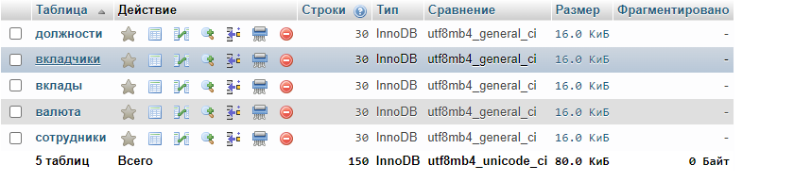

Рисунок 8 – Структура БД